บทที่ 4
การทดลองและผลการทดลอง

4.1 โครงร่างของระบบ
4.1.1 ฮาร์ดแวร์และซอฟท์แวร์ที่ใช้ในการทดลอง
เครื่องคอมพิวเตอร์ที่ใช้ในการทดลอง
- ASP .Net Web Application Server
หน่วยประมวลผลกลาง : AMD Sempron 2000+
หน่วยความจำ : 512 MB
ฮาร์ดดิสก์ : 80 GB
ระบบปฏิบัติการ : Windows OS
ระบบฐานข้อมูล : PostgreSQL version 8.0
เซิร์ฟเวอร์ : IIS version 5.1
ทูลที่ใช้พัฒนา : Microsoft Visual Studio .Net 2003
Plug-in : WSE 1.0

- Java Web Service Server
หน่วยประมวลผลกลาง : Pentium 4 1.7 GHz
หน่วยความจำ : 512 MB
ฮาร์ดดิสก์ : 120 GB
ระบบปฏิบัติการ : Windows OS
เซิร์ฟเวอร์ : Websphere Application Server 5.1
ทูลที่ใช้พัฒนา : Websphere Application Developer 5.1.1

- Database Server
หน่วยประมวลผลกลาง : Pentium M 1.4
หน่วยความจำ : 512 MB
ฮาร์ดดิสก์ : 40 GB
ระบบปฏิบัติการ : Windows OS
ระบบฐานข้อมูล : MySQL version 3.2 build 6.14
ทูลที่ใช้พัฒนา : Eclipse 3.1

- .Net Web Service Server
หน่วยประมวลผลกลาง : Pentium 4 3.0 GHz
หน่วยความจำ : 1 GB
ฮาร์ดดิสก์ : 160 GB
ระบบปฏิบัติการ : Windows OS
ระบบฐานข้อมูล : PostgreSQL version 8.0
เซิร์ฟเวอร์ : IIS version 5.1
ทูลที่ใช้พัฒนา : Microsoft Visual Studio .Net 2003
Plug-in : WSE 2.0

4.1.2 แบบจำลองระบบที่มีการนำ WS-Security ไปใช้

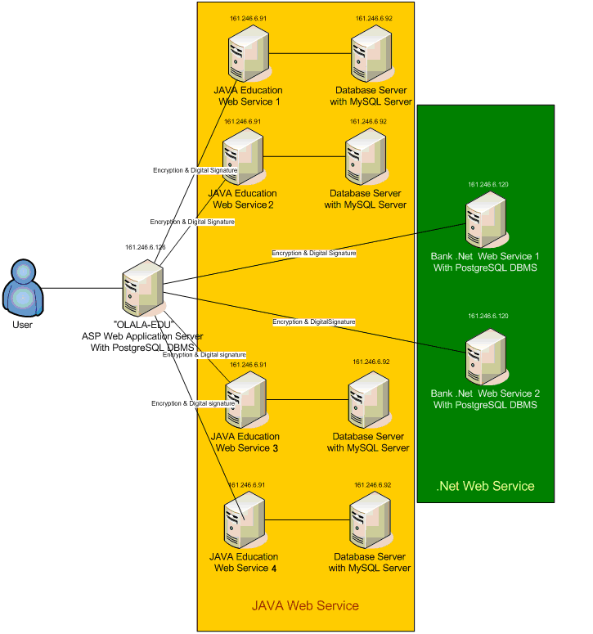

รูปที่ 4.1 แบบจำลองระบบที่มีการนำ WS-Security ไปใช้

4.2 ผลการทดลอง

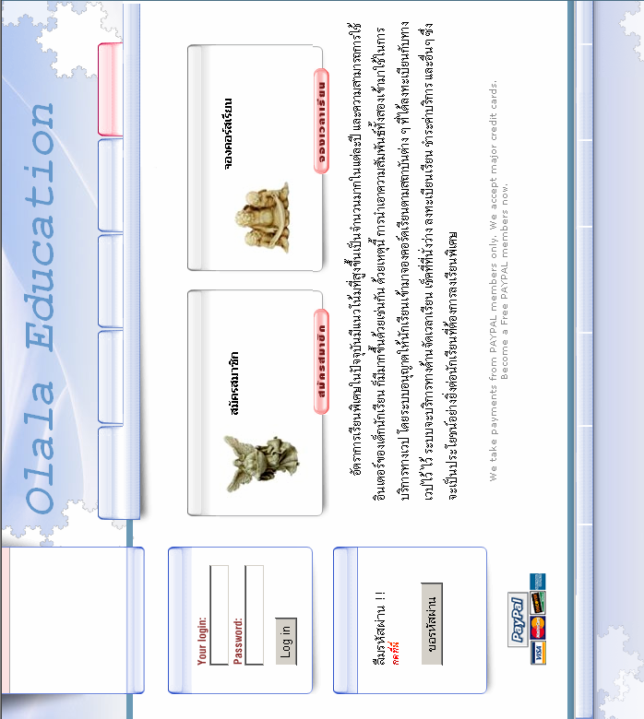

รูปที่ 4.2 แสดงหน้าแรกของเว็บ OLALA Education

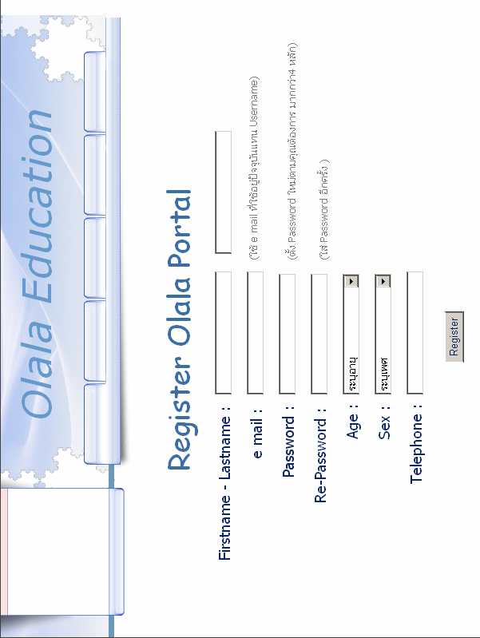

รูปที่ 4.3 แสดงหน้าสำหรับ Register
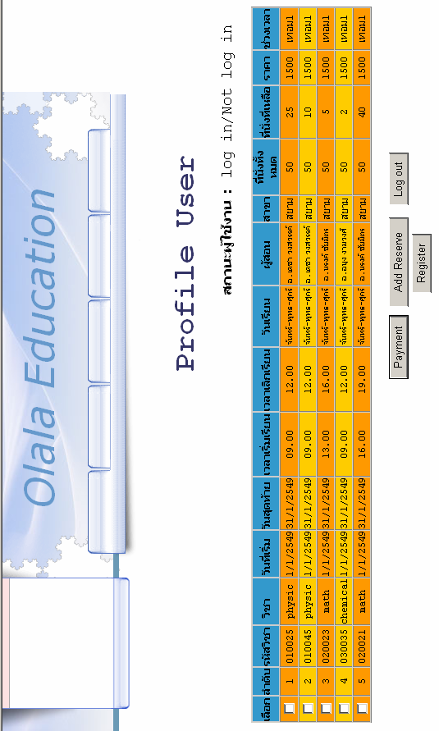

รูปที่ 4.4 แสดงหน้า Profile ที่ต้อง login ก่อนจึงจะเข้ามาได้
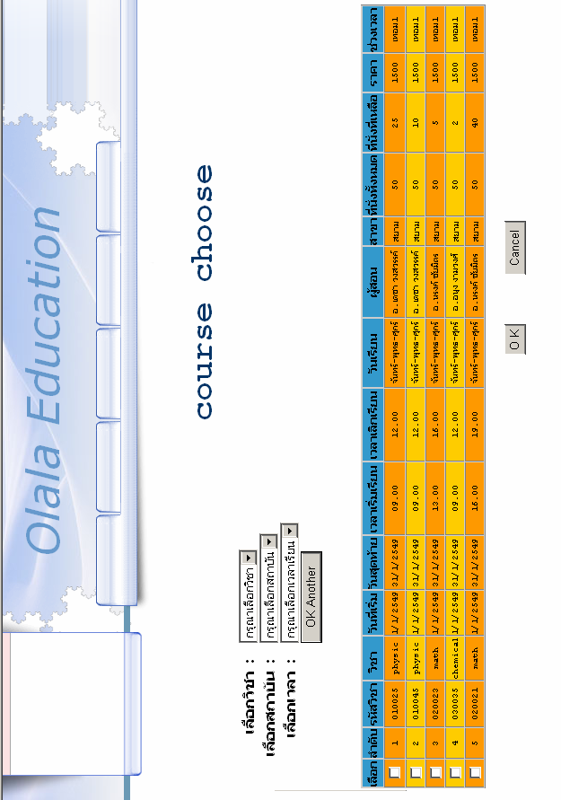

รูปที่ 4.5 แสดงหน้าเลือกคอร์ส
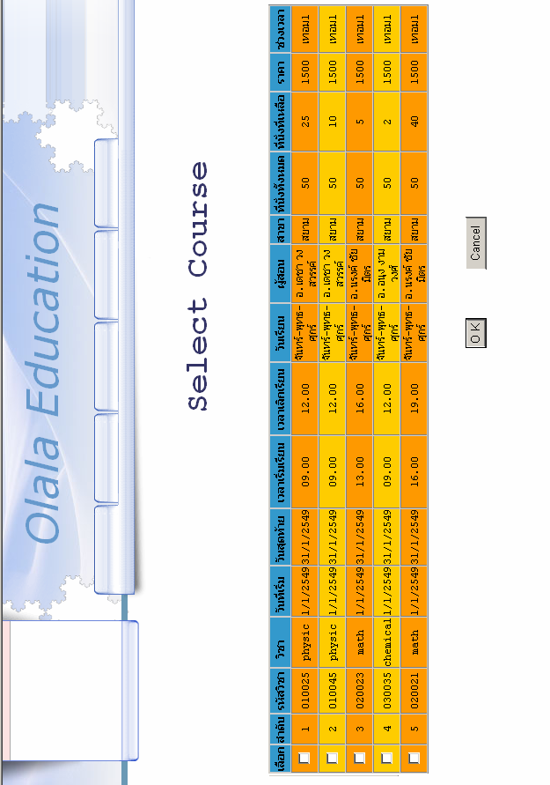

รูปที่ 4.6 แสดงหน้าเลือกคอร์สเพื่อยืนยันอีกครั้ง
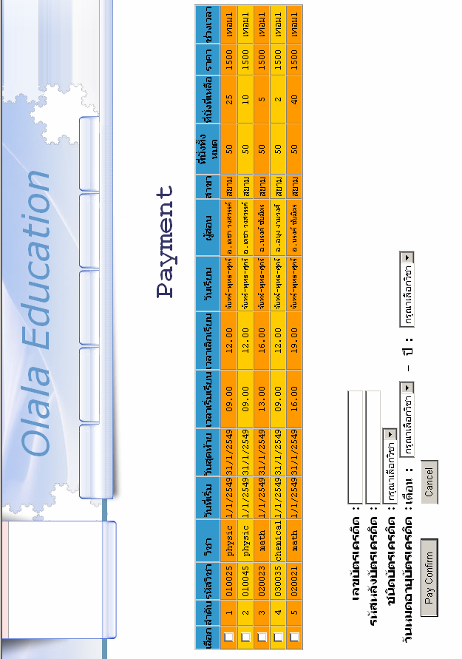

รูปที่ 4.7 แสดงหน้าจอการจ่ายเงิน

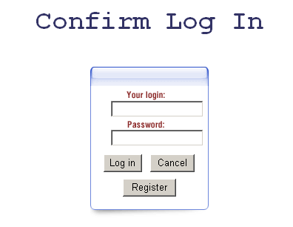

รูปที่ 4.8 แสดงหน้าจอการยืนยัน ใช้เพื่อยืนยันการจ่ายเงิน และยืนยันการจอง

